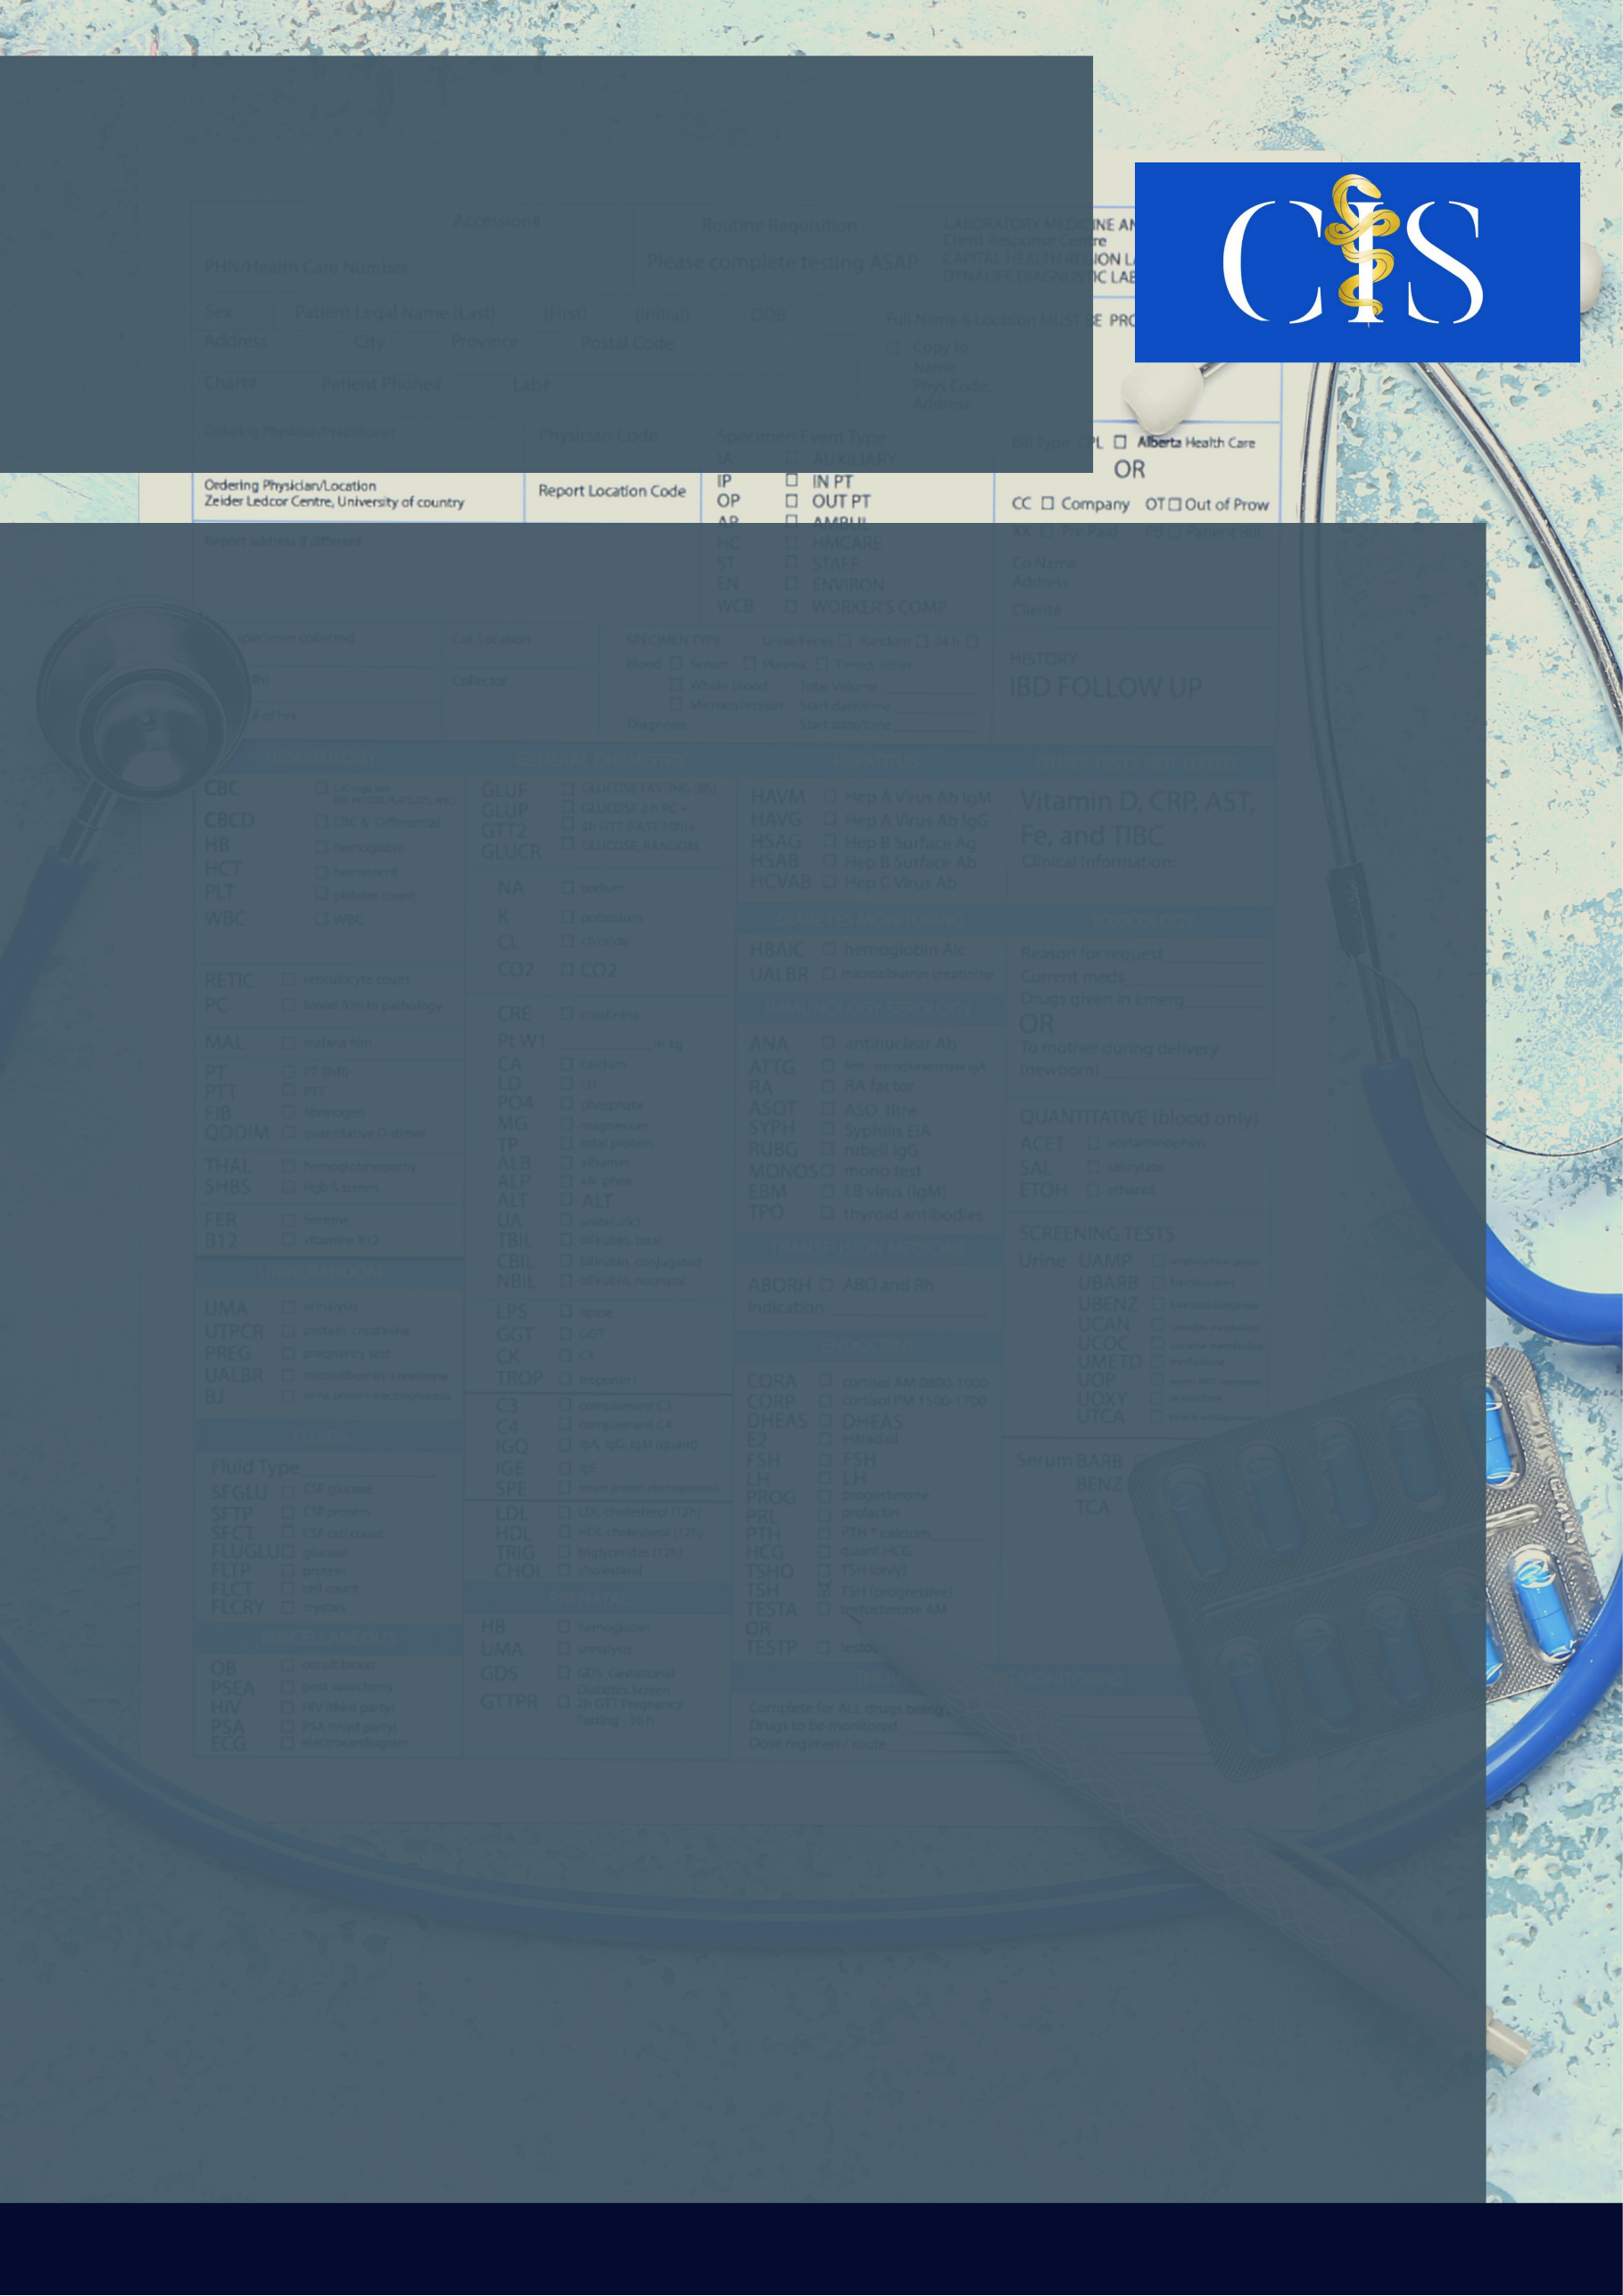

**Apoio:** [**www.editorapasteur.com.br**](http://www.editorapasteur.com.br) **- @editorapasteur**

**INTRODUÇÃO**:

A insuficiência cardíaca com fração de ejeção reduzida (ICFEr) é uma doença com alto risco de evolução. Embora alguns tratamentos já adotados como o uso de β-bloqueadores resultem em melhora dos eventos clínicos, ainda há uma carência de terapias que aprimorem a qualidade de vida dos pacientes.

**OBJETIVO**:

Analisar na literatura científica o papel do inibidor do cotransportador de sódio-glicose do tipo 2 (SGLT2), dapagliflozina, na redução do risco de mortalidade e hospitalização em pacientes com ICFEr.

**MÉTODO**:

Trata-se de uma revisão bibliográfica da literatura mediante a leitura e análise de artigos científicos publicados na base de dados PubMed, usando os seguintes termos de busca: “*dapagliflozin*”, “*heart failure*” e “*reduced ejection fraction*” unidos pelo operador booleano AND. Foram usados como critérios de inclusão ensaios clínicos publicados no período de 2016 a 2020, com acesso livre ao texto integral.

**RESULTADOS**:

A partir da estratégia de busca usada verificou-se que a dapagliflozina é superior ao placebo, quando adicionada ao tratamento padrão, na redução do risco de morte cardiovascular e agravamento da ICFEr (hospitalização ou quadro de urgência), independentemente do grau de comprometimento sintomático do paciente. Esse benefício foi idêntico entre os pacientes com e sem diabetes mellitus (DM) tipo 2. Notou-se que a dapagliflozina melhorou a carga de sintomas, a função física e o escore de qualidade de vida do doente com insuficiência cardíaca KCCQ, sustentando e amplificando esses efeitos ao longo do tempo. Além disso, ocorreu aumento significativo da proporção de pacientes que experimentaram pelo menos pequenas, moderadas e grandes melhorias no estado de saúde.

**CONCLUSÃO**:

Infere-se que a dapagliflozina ao ser usada em conjunto com à terapia recomendada possibilitou a redução da mortalidade e complicações relacionadas a ICFEr, independente da presença ou não de DM tipo 2, além de melhorar a sintomatologia, o estado funcional e a qualidade de vida dos pacientes.

Palavras-chave:

*Insuficiência cardíaca. Qualidade de vida. Terapêutica.*

Filiações:

1Discente, Faculdade de Medicina Nova Esperança. João Pessoa, PB

2Discente, Centro Universitário de João Pessoa, PB

³Médico residente em Clínica Médica, Faculdade de Ciências Médicas de Campina Grande, PB

Autores: Filipe Pinto de Oliveira¹, Gabriela Lygia Albuquerque Vasconcelos de Carvalho², Maria Eduarda Pinheiro Santos², Beatriz Beniz Alves Caldeira², Marcos Pereira de Oliveira Filho³.

Uso Da Dapagliflozina No Tratamento Da Insuficiência Cardíaca: Uma Revisão De Literatura